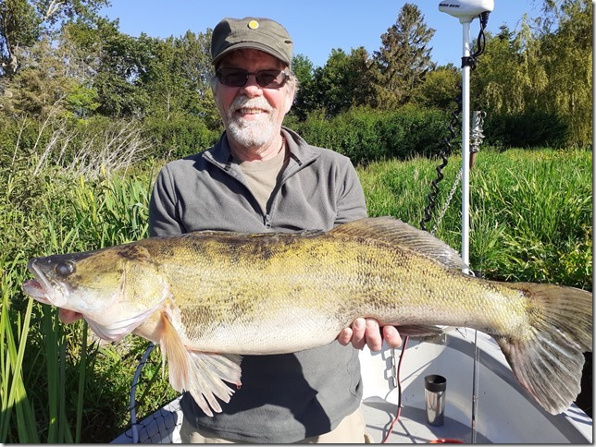

Dan med flot Sandart på 6,3 kg!

Lystfiskerforeningen NEPTUN

Lyngby - Taarbæk

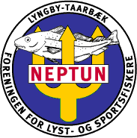 Nr. 3 November 2020
52. Årgang

PRAKTISKE OPLYSNINGER

BESTYRELSE:

Formand: Henning Loesch 40 83 23 00
Langebjerg 10, 4.th, 2850 Nærum e-mail henning@loesch.dk

Næstformand: Jørn Qvist 20 32 92 80
Caroline Amalie vej 67A
2800 Kongens Lyngby e-mail jorn_qvist@hotmail.com

Kasserer: Leif Djurhuus 28 90 15 13
Hyldegårdsvej 40A, 2920 Charlottenlund e-mail kasserer.neptun@gmail.com

Sekretær og Niels Kjærgaard 40 60 63 14
Bladredaktør: Klokkerbakken 7, 2830 Virum e-mail n.kjaergaard@gmail.com

Facebook og Michael Bo Munck 26 36 30 96
Web-ansvarlig: Grankogle Allé 3, 2670 Greve e-mail michael@intensiv-rengoring.dk

Suppleanter: Dan Ekman 25 12 64 83
Vangeledet 8, 1.th., 2830 Virum e-mail danekman@outlook.dk

Andreas Shäffer Andkilde 53 38 37 01
Estersvej 26B, 2900 Hellerup e-mail AndkildeA@gmail.com

Klublokaler: Ungdomslokalerne på Fuglsanggårdsskolen, Lokaler Nr. 69 og 73
Askevænget 10, 2830 Virum

Hjemmeside: WWW.lystfiskerforeningen–neptun.dk

Turtilmeldinger: Næstformanden

Girokonto: Lystfiskerforeningen NEPTUN . Reg. Nr. 1551, Konto nr. 3062716
Hyldegårdsvej 40A 1. th., 2920 Charlottenlund

Næste blad: Februar 2021

Bidrag til Bladet: Bidrag til Niels Kjærgaard eller Formanden og gerne som e-mail

Fangstrapporter: Hjemmesiden, sekretæren eller andre fra bestyrelsen

Ansvarshavende redaktør Henning Loesch. Layout: Niels Kjærgaard
Bladet udkommer normalt 3 gange om året i et oplag på ca. 125 stykker

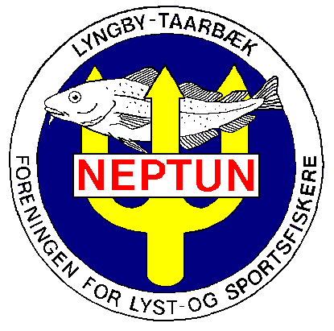

LYSTFISKERFORENINGEN NEPTUN

NEPTUN er en forening for alle interesserede lystfiskere, som ved en organisation ønsker at fremme deres fælles interesse.
Foreningen søger gennem denne organisation først og fremmest at værne om vore vande, samtidig med at vi ønsker at fremme vores fælles hobby, vores fælles ønsker og vores fælles mål.
Foreningen er åben for alle uanset køn og nationalitet fra alderen 10 til du ikke orker mere.

Nuværende kontingent:

Seniorer: 750 kr. pr. år
Juniorer: 250 kr. pr. år
Familier: 950 kr. pr. år
Passive: 250 kr. pr. år

FRA BESTYRELSEN

LYSTFISKERIFORENINGEN NEPTUN

Indkaldelse til Ordinære Generalforsamling

Onsdag den 20. januar 2021 klokken 19:30

i foreningens lokaler, Askevænget 10, 2830 Virum

Dagsorden:
- 1. Valg af dirigent.
- 2. Beretning (protokol).
3. Forelæggelse af det reviderede regnskab for det foregående år.
4. Forelæggelse af budget for det indeværende år til godkendelse.
- 5. Fastsættelse af årskontingent for det kommende år:
a. for seniormedlemmer,
- b. for juniormedlemmer,
- c. for familiemedlemmer.
- 6. Behandling af indkomne forslag.
Forslag skal i skriftlig form være bestyrelsen i hænde mindst 8 dage før den varslede generalforsamlingsdato
- 7. Valg af:
- bestyrelsesmedlemmer,
Følgende er på valg:
Henning Loesch, Leif Djurhuus, Michael Bo Munck
alle 3 er villige til genvalg
- b. revisorer,
c. suppleanter
d. medlemmer til evt. udvalg, arbejdsgrupper o. lign.
Medlemsrepræsentant til Fiskeringen
8. Eventuelt.

Gæstekort

Alle der benytter Fiskeringens både eller andre faciliteter skal have et medlemskort, der giver ret til at benytte pågældende facilitet.
Medlemmerne kan dog på ”www.fiskeringen.dk” booke en gæst til en båd eller et fiskevand, man selv har booket og vil benytte. Prisen er 75 kr. per dag. Se nærmere på Fiskeringens hjemmeside.

Regler for Torskefiskeri
Gældende fra 1. januar 2020

Danmark har sammen med de øvrige lande diskuteret og fordelt de nye fiskekvoter i EU. Resultatet blev at Danmark fortsat vil være begrænset på linie med hvad der gælder for 2020. Det medfører at lystfiskeriet også i 2021 begrænses som følger:

Hver lystfisker må dagligt højst hjembringe 5 torsk i perioden 1. april til 31. januar.
I februar og marts må man højst hjemtage 2 torsk dagligt.

Små torsk må gerne genudsættes.

NEPTUNS HJEMMESIDE
www.lystfiskerforeningen-neptun.dk

Bestyrelsen opfordrer alle medlemmer til at besøge hjemmesiden. Hjemmesiden indeholder planlagte fisketure og arrangementer samt anden nyttig information. Den indeholder billeder fra forskellige aktiviteter, fangstrapporter, links osv. Desuden indeholdes det aktuelle og de tidligere blade.
I lyset af Corona krisen vil vi også her annoncere eventuelle aflysninger af fisketure og arrangementer. Hold øje med hjemmesiden og dine indkomne emails.

Medlemskort

Bestyrelsen arbejder konstant på at opnå rabatter og andre medlemsfordele hos grejforhandlere m.v. og har derfor lavet et medlemskort, så man overfor forretningerne kan demonstrere, at man er medlem af NEPTUN og dermed er berettiget til fordelene. Når vi har opnået medlemsfordele, vil I blive orienteret pr. mail.

Fiskeivrige Dan på Øresund og Tissø

Dan har tilmeldt 4 fisk til Pokaljagten og det er så pæne fisk at de fortjener at blive afbilledet i bladet.
Den første var en havørred på 2,6 kg. fanget den 11. april med kastestang og et 26 gr. hvid/rød blink. Den 1. juni landede han en sandart på 6,3 kg. Som vist på forsiden af bladet. Og efterfølgende den 5. juni af 2 aborrer på henholdsvis 1.510 gr. og 1.330 gr. Alle tre fisk fanget på levende agn på Tissø.
Godt gået 🎣
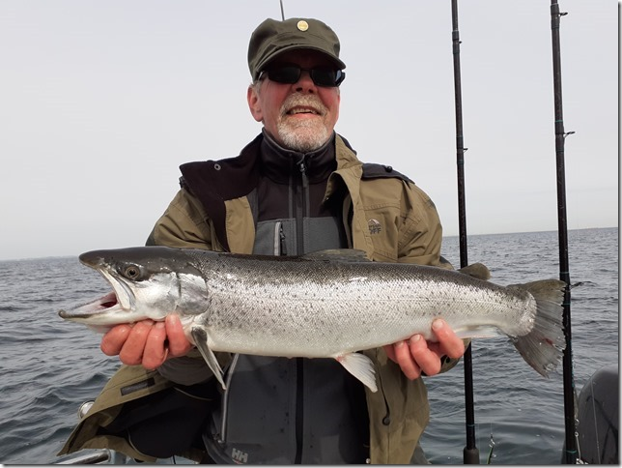

Havørred 2,6 kg fra Øresund

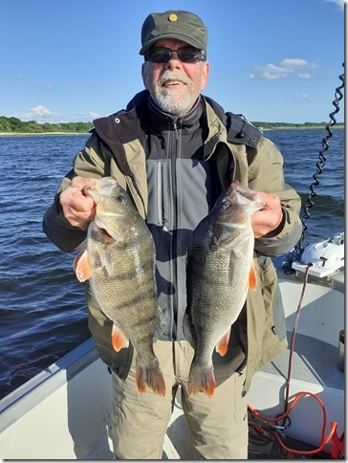
Abborrer 1,330 kg og 1,510 kg

Michaels torsketur med kone og venner

Jeg har i mange år spurgt min kære kone om hun ikke ville med ud at fiske og hun har altid sagt nej tak; lige indtil en dag hun sagde ja på betingelse af, at min gode ven Arne og hans kæreste Phan også skulle med. Det fik jeg så arrangeret. Så jeg bestilte en aftentur efter torsk på Fyrholm.
Onsdag den 15/7 kl. 18 sejlede vi ud fra Nordhavnen. Vi var kommet i god tid, som jeg altid plejer, så vi fik nogle gode pladser, syntes vi selv. Pigerne blev placeret på pirkesiden og Arne samt jeg tog kastesiden. Jeg havde til lejligheden lige købt en ny stang, en Never Crack WTF. Super god stang.
Det tog skipper 45 minutter at nå ud til det første stop. Og så hjalp vi selvfølgelig pigerne i gang. Phan fik ved sit første forsøg med en fiskestang i hånden hele 3 makreller og fru Munck 1 enkelt. Så kunne jeg gå i gang med at fiske men jeg fik kun nogle små torsk som jeg smed ud igen. Ved 3. stop fik jeg et par pæne torsk men lige pludselig råber min kone: ”hjælp jeg har fisk på og den er stor”. Jeg råber tilbage at jeg er på vej men så fik jeg selv fisk på og måtte først have den indenbords. Jeg når dog ikke over til hende før den gode skipper er hos hende for at hjælpe. Det var supergodt og hun landede en stor torsk på 2,5 kg. Hun var ikke til at skyde igennem og Phan var lige så glad selv om det ikke var hendes fisk. De to piger havde en fest ovre på pirke siden.
Et par stop efter var den igen gal hos min kone. Hun havde en stor torsk på men line knækkede inden jeg nåede over til hende. Det var lidt øv, men hun kæmpede videre uden dog at få flere fisk på. Begge pigerne klarede deres første torsketur flot, selv med et ordentligt skybrud undervejs. Vi havde regntøj med, men det regnede så meget, at vi alle blev mere eller mindre våde alligevel. Men pigerne fiskede bare videre. Så nu har Arne og jeg et par søde fiskepiger vi kan tage med ud at fiske. Jeg fik 6 torsk, den største på 2 kg. Arne fik kun en enkelt torsk men havde alligevel, som os andre, en dejlig dag. Kl. 21:15 sejlede vi ind igen og så var det hjem og rense fisk efter en super aften på Sundet.
Tak for en dejlig tur, Fyrholm.
Michael Bo Munck

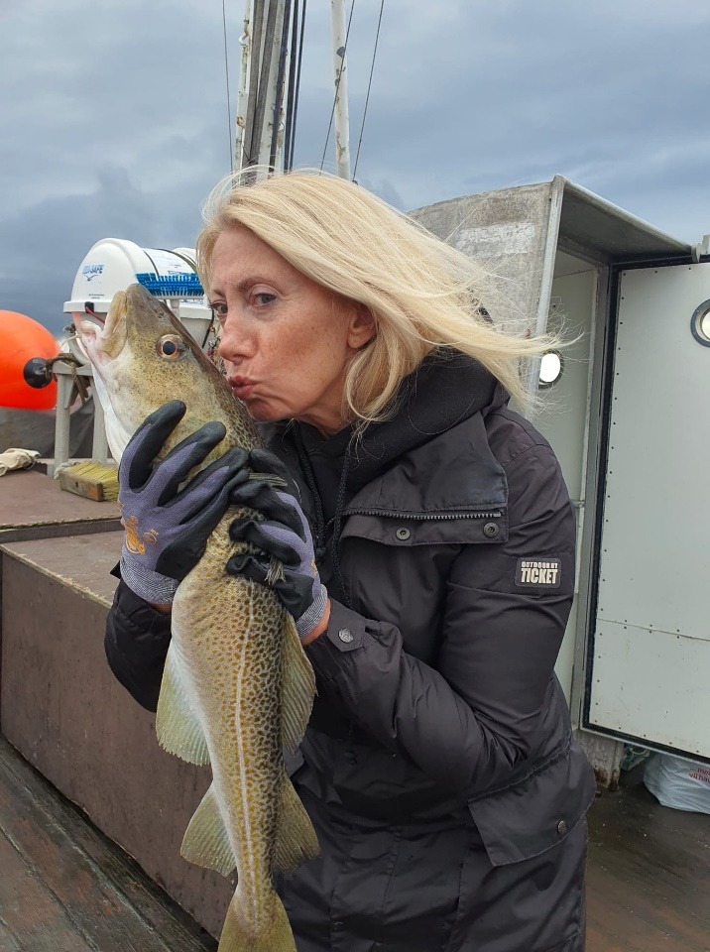

Catherine giver sin første torsk et lille kys

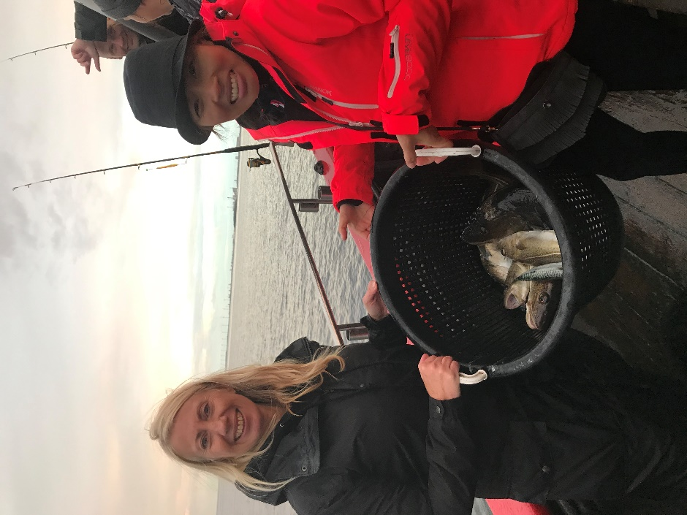

To søde fiskedamer

Drivtur med Teisten

Lørdag 5/9 2020 var vi 10 personer som stævnede ud på Øresund med skibet TEISTEN fra Rungsted havn. Der var en let brise fra SW og nogle skyer i horisonten som måske kunne give en regnbyge på et tidspunkt. Kursen blev sat mod Sommerpladsen vest for øen Hven. Her var der nogen understrøm så de fleste startede med let grej i håbet om makrel.
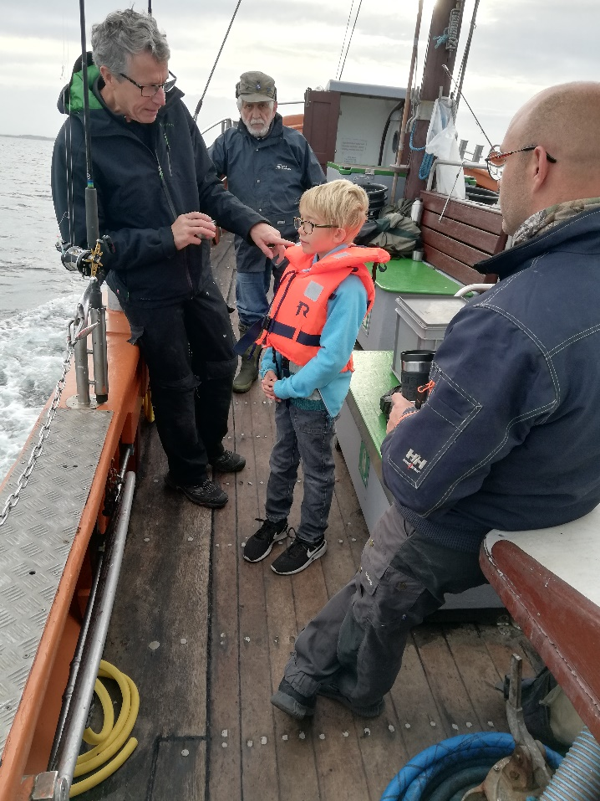

Forventningens glæde

Dem som også havde sildeforfang på havde det svært med at få kontakt med sildene som trykkede sig nede ved bunden. Der skulle lidt tungere pirke på for at komme ned men der kom da enkelte makrel og hvilling op. Enkelte torsk var i "børnestørrelse", så skipper flyttede flere gange uden den store succes.
Timerne gik og da der så blev meldt om makrel fra andre både vest på, satte TEISTEN kursen mod vest. Her blev vi undervejs overrasket af heftig regn med vindstød af stormstyrke. Alle blev vist lidt våde, men det viste sig da at være hurtigt overstået og vinden lagde sig.
Det betalte sig at flytte vest på for nu blev der landet flere makrel og torsk af en rimelig størrelse. Også flere hvilling og en enkelt lille knurhane landede i kurvene.
Da TEISTEN til slut satte kursen mod Rungsted havn skinnede solen atter helt sommerligt.

Den samlede fangst blev følgende:
Leif D. 1 torsk og ca. 60 sild.
Ib F. R. 1 hornfisk, 2 sild og 2 hvilling.
Jan Wolf 1 torsk på ca. 3 kg, 10 sild og 2 makreller.
Jens Østerby og company ca. 50 sild, 3 makreller, 3 torsk og 3 hvilling.
Michael (gæst) 1 knurhane og 2 makreller.
Jørgen O. 30 sild, 2 hvilling og 4 torsk med den største på ca. 2 kg
Alt i alt var det et meget alsidigt fiskeri med så mange forskellige arter.

Jørgen O.

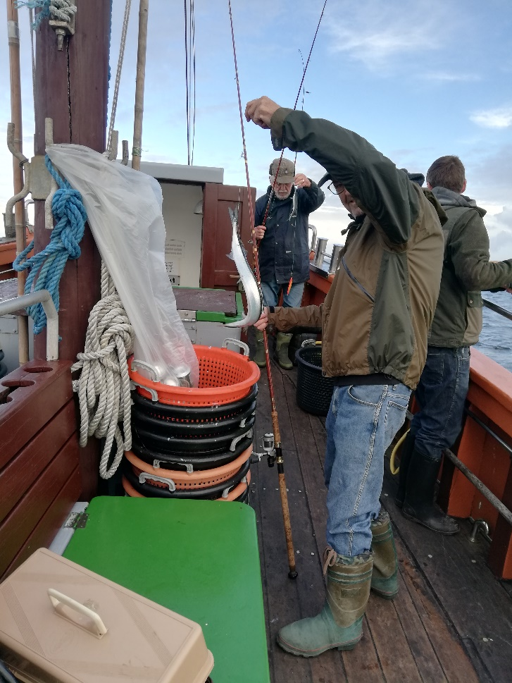

Ib Fogh Rasmussen med sprælsk hornfisk
Klubtur til Lagan

Efter successen i 2019 med 6 laks / 30,9 kg. til 3 mand (plus 5 laks / 24,5 kg. på to endagsture) satsede vi på at der også i 2020 ville blive lukket tilstrækkeligt vand ud fra kraftværket i Laholm til at vi kunne få et fornuftigt fiskeri. Vi besluttede derfor allerede i januar at leje det sædvanlige hus nær Knäred i den sidste uge i september.
Og så kom Corona virusen. Vi havde allerede, ærgerligt nok, måtte annullere vor 4-dages tur til Harasjömåla i maj måned og pandemien kørte jo videre også ind i september. Overvejelserne var mange og en del valgte at sige fra til turen. Vi var kun 4 som vurderede at risikoen for smitte var minimal og med et hus hvor vi kunne sove i hvert sit rum og med kun udendørs fiskeri med god afstand, så valgte Henrik Mortensen, Leif Djurhuus, Michael Bo Munck og undertegnede at tage af sted.
Henrik og Leif tog så tidligt af sted at de kunne fiske om eftermiddagen lørdag 19/9. Der blev dog ikke lukket noget vand ud og fiskeriet var dårligt. De fangede da heller ikke nogen laks. Om søndagen (i øvrigt Laksens Dag) blev der lukket rimeligt med vand ud og Henrik, Leif og jeg fiskede hele dagen fra Grönningen uden dog at lande fisk. Michael stødte til os om aftenen og vi prøvede igen mandag med samme skuffende resultat. Begge dage blev der dog af andre landet laks på over 10 kg.! Tirsdag forsøgte vi os længere nede ad elven men endnu en gang uden resultat .
Onsdag skiftede vi igen plads og prøvede nær Rökeriet og her startede Henrik med at lande en hanlaks på 4,8 kg. Og Michael fangede en skalle på ca. 20 gr.!!! Torsdag fortsatte Henrik med at vise os hvordan man fanger laks. Han landede først en hun på 7,1 kg. og derefter en han på 7,9 kg. Og jeg snuppede lige en gedde på ca. 30 cm.!!! Fredag regnede det bravt og vi besluttede os for at tage hjem midt på eftermiddagen.
I lyset af ovennævnte noget magre fangstresultat bør det dog nævnes at vandudledningen var skuffende med kun mellem 50 cbm og 70 cbm/sek., og det er vort indtryk at der ikke var kommet lige så mange laks op mod kraftværket som sidste år på samme tid.
Den sociale side af turen var som sædvanlig helt i top. Dejlig mad forberedt af Leif, Henrik og Michael og mange timers hyggeligt samvær i huset.
I lighed med sidste år besluttede vi at tage et par endagsture til Lagan i perioden 1. til 14. oktober. Leif og Henrik tog en tur til Lagen den 5. men fangede ikke noget (Jan var deroppe samme dag og landede en laks på ca. 5 kg.). Undertegnede var på ferie i den uge men det var så meningen at vi alle skulle afsted en af dagene mellem 10. og 14. Men så kom corona pandemien i vejen og rejser til Halland blev frarådet af myndighederne – og så forsvandt den sidste chance for en 2020 laks for Michael, Leif og undertegnede. ØV

hl

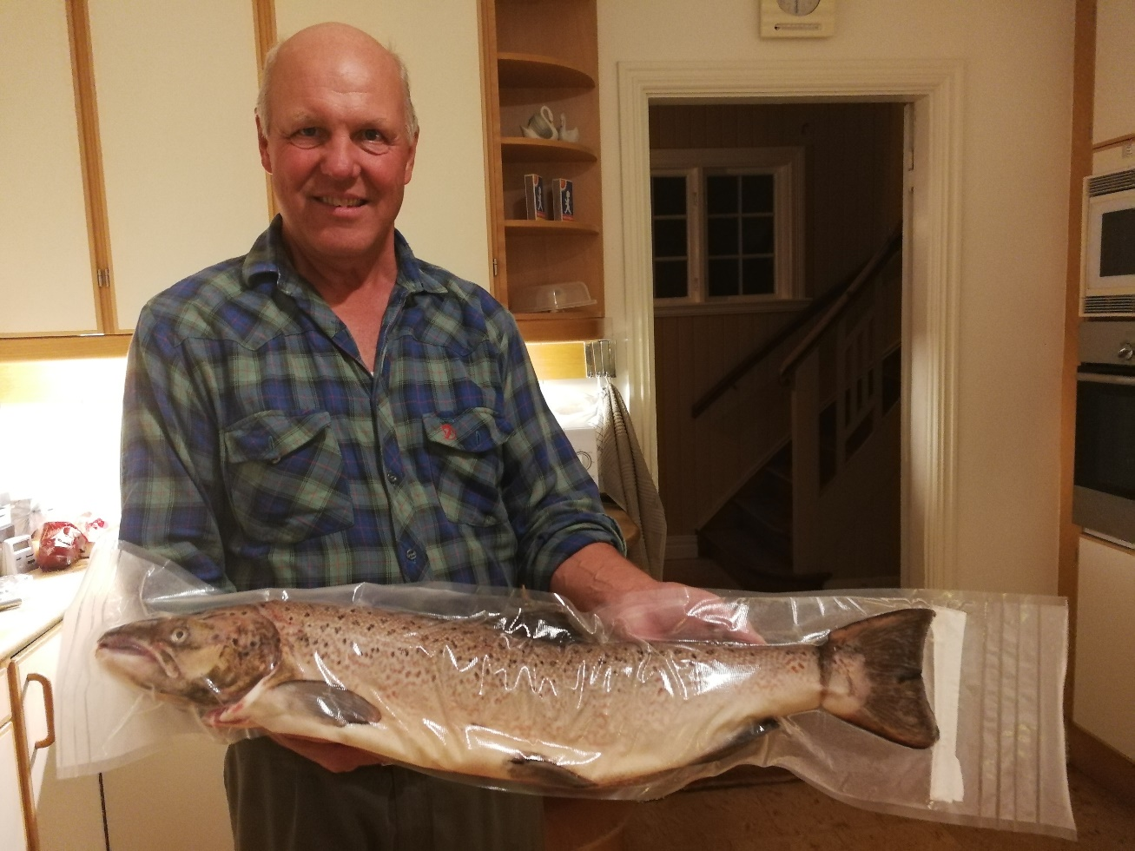

Henriks laks på 7,1 kg. – vacumpakket

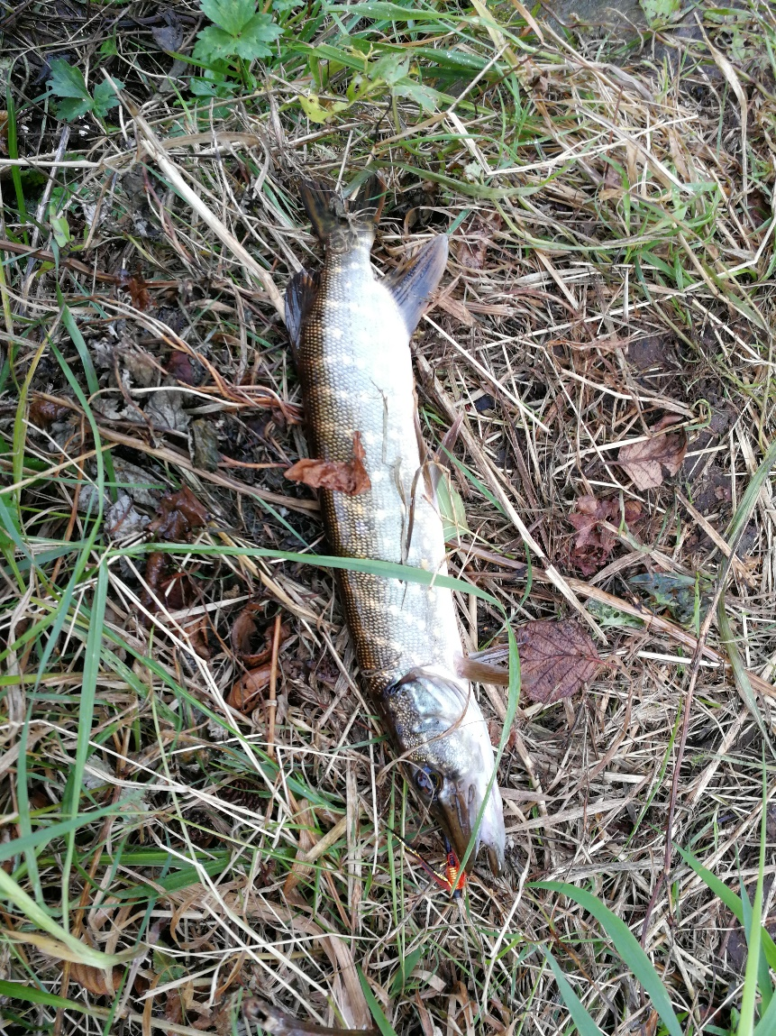
Hennings gedde

MØDEPROGRAM FOR 2020 / 2021

Første møde efterår 2020 onsdag 12-08-2020
Sidste møde efterår 2020 onsdag 16-12-2020
Første møde forår 2021 onsdag 06-01-2021
Sidste møde forår 2021 onsdag 19-05-2021
Første møde efterår 2021 onsdag 11-08-2021
Sidste møde efterår 2021 onsdag 15-12-2021

Mødested: Lokalerne nr. 69 og 73, Askevænget 10, 2830 Virum.
Mødetid alle onsdage fra klokken 19 til klokken 22.
De anførte mødedage er fælles for både Seniorer og juniorer.

Specialarrangementer kan indpasses efter medlemsønsker på andre ugedage ved henvendelse til foreningsformanden.
Grejfremstilling, fluebinding, boiliesfremstilling foregår i lokale nr. 73 (værkstedet).
Al film, foredrag, møder, litteraturlæsning foregår i vort lokale nr. 69 (klublokalet).

Ret til ændringer i det trykte program forbeholdes.

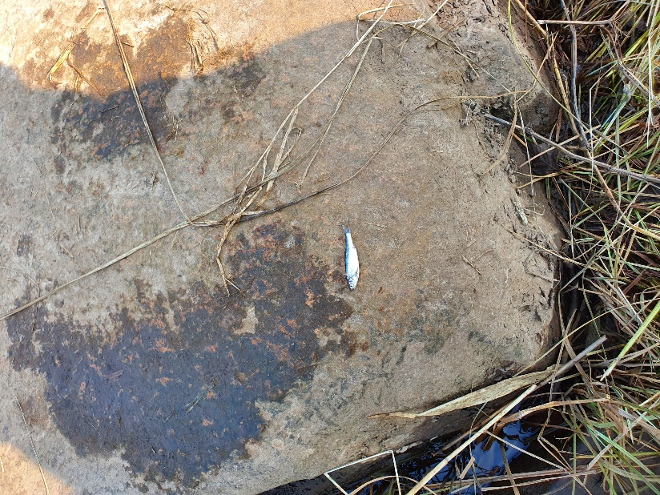
Michaels skalle fra Lagan

POKALJAGTEN 2020

SALTVANDS POKALEN
Henning Loesch 18/01 Torsk 2,8 kg 16 point
Michael Munck 09/06 Torsk 2,5 kg 15 point
Henning Loesch 17/06 Torsk 2,0 kg 12 point
Henrik Klentz 17/06 Torsk 3,1 kg 18 point

TROLLING POKAL

POKALEN FOR ÆDELFISK
Dan Ekman 11/04 Havørred 2,6 kg 37 point

TORSKEPOKALEN
Henrik Klentz 17/06 Torsk 3,1 kg

PUT & TAKE POKALEN

FLADFISKEPANDEN

FERSKVANDS POKALEN
Jan Bjørn Nielsen 19/05 Aborre 1,4 kg 88 point
Dan Ekman 1/06 Sandart 6,3 kg 97 point
Dan Ekman 5/06 Aborre 1,5 kg 94 point
Dan Ekman 5/06 Aborre 1,3 kg 81 point

ALL-ROUND POKALEN

Klubture og Arrangementer 2020-2021

FREDAG | 27-11-2020 | 18:30 - ??:?? | JULEFROKOSTEN ER AFLYST PGA. CORONA KRISEN
MANDAG | 28-12-2020 | 07:00 - 12:00 | NYTÅRSTUR MED JAWS FRA HELSINGØR | STJERNETUR  15 pladser
LØRDAG | 23-01-2021 | 08:00 - 14:00 | DRIV- / BULETUR  FYRHOLM, HELSINGØR | 10 pladser
ONSDAG | 19-05-2021 | 18:00 - ??? | KYSTTUR VED STRANDMØLLEN | Plads til alle
ONSDAG | 9-06-2021 | 17:00 – 22:00 | TORSKE AFTENTUR, FYRHOLM, KALKBRÆNDERIHAVNEN | STJERNETUR  HELE SKIBET – 25 pladser KLUBTILSKUD
LØRDAG | 4-09-2021 | 08:00 – 14:00 | SILD-MAKREL-TORSKE TUR, TEISTEN, RUNGSTED | HELE SKIBET 20 pladser  KLUBTILSKUD
LØRDAG | 16-10-2021 | 07:00 – 12:00 | FLADFISKETUR, SKJOLD, VEDBÆK | 15 pladser
TIRSDAG | 28-12-2021 | 08:00 – 14:00 | NYTÅRSTUR, JAWS, HELSINGØR | 15 pladser

STJERNETUR:
På stjerneturene vil der blive en fin præmie til det største eksemplar af den fisk der er temaet for turen, f.eks. på fladfisketuren er det kun fladfisk der er med i konkurrencen.
”Præmien på nytårsturen er et Abu Garcia hjul 7000 C”
Gæster er velkomne, men kan ikke deltage i konkurrencen.
Priserne vil afhænge af bådenes turpriser.

TILMELDING TIL BÅD- OG KYSTTURENE:
Jørn Qvist 20 32 92 80 eller e-mail jorn_qvist@hotmail.com

TILMELDING TIL HYTTETURE OG ANDRE ARRANGEMENTER:
Henning Loesch 40 83 23 00 eller e-mail henning@loesch.dk

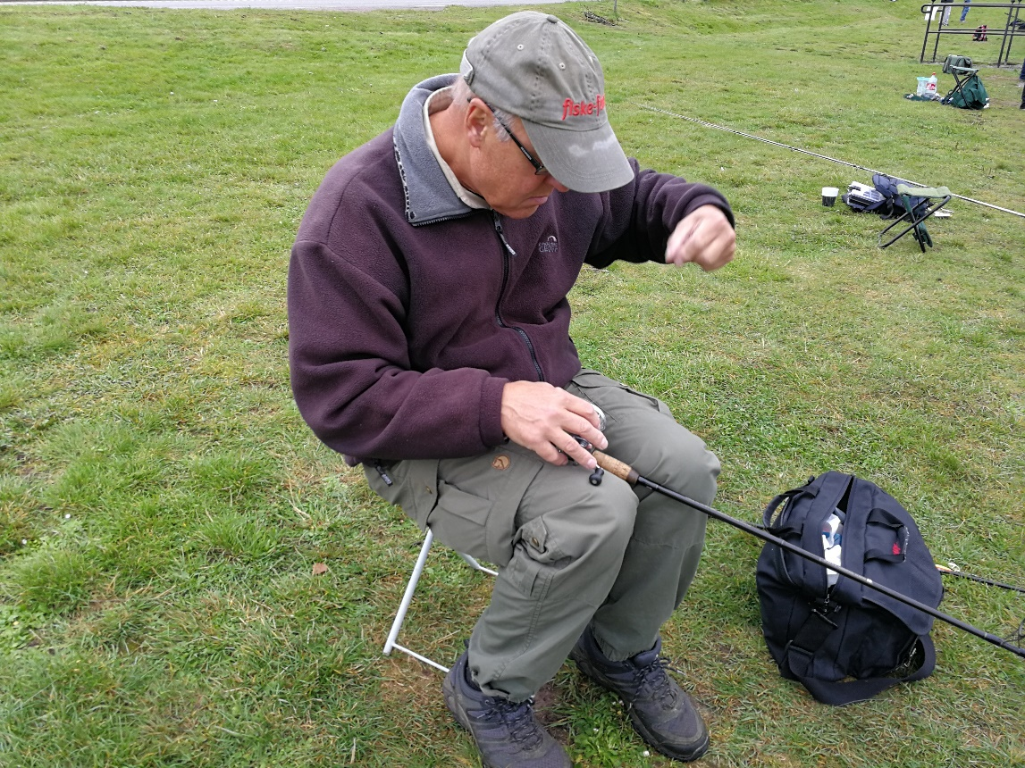

Fra årets Laganklubtur

Selv Henrik kan lave fuglereder!

